Hola buenas tardes a continuación le presento la guía para el ejercicio de encode:

Crear base de datos

CREATE DATABASE DBUsarios;

En el api

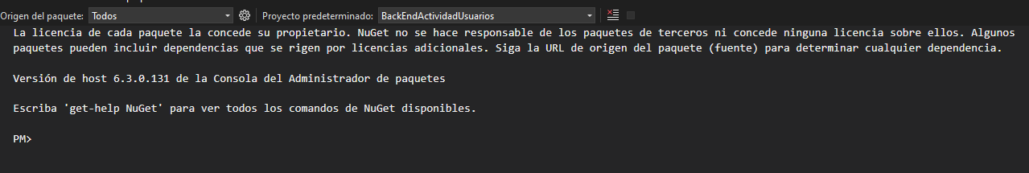

Ejecutar add-migration

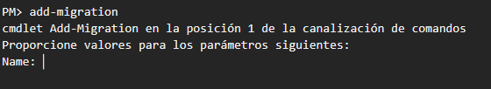

Name: Inicial

Y, por último:

update-database

En el Front ejecutar npm start

